关于开展安徽省大学生党史知识学习竞赛的通知
百年党史波澜壮阔，百年初心历久弥坚。为庆祝建党100周年，认真学习贯彻习近平总书记在党史学习教育动员大会上的重要讲话精神，更好地发挥马克思主义学院和思政课教师在引导大学生知史爱党、知史爱国中的重要作用。安徽省智慧思政课教学平台决定开展全省大学生党史知识学习竞赛活动，现将有关事宜通知如下：
一、活动主题
“学百年党史 汇青春力量”
二、活动组织
主办单位：安徽省高校网络思政工作中心、安徽大学马克思主义学院
依托平台：安徽省智慧思政课教学平台
技术支持单位：安徽超星信息技术有限公司
三、活动时间
2021年4月30日-6月18日
四、活动联系人
张老师 15395009197
代老师 18895612645
黄老师 13856914963
五、报名方式
第一步:浏览器输入：ahszk.ahu.edu.cn。
第二步:点击“学百年党史 汇青春力量”党史知识竞赛活动栏目。
第三步:根据页面提示，填写相关信息完成报名，参加后续的学习竞赛活动。
六、报名时间段
2021年4月30日-2021年5月14日
七、赛事安排
本次大赛的竞赛部分分为初赛、复赛、现场决赛三个环节。学生可在安徽省智慧思政课教学平台“学百年党史 汇青春力量”党史知识竞赛活动栏目以及活动学习通邀请码活动专属页面查看活动相关通知与最新信息。
成功报名的学生通过学习通邀请码：ahszds进入活动专属页面参与学习、竞答。
各比赛环节具体内容如下所示：
时间 | 赛事内容与说明
报名  （4.30-5.14） | 按报名页面提示，详见上述报名方式完成参赛报名；
学习  （5.15-5.22） | 1.成功报名的学生可在学习通邀请码ahszds活动专属页面中开始课程学习；  2.课程的成绩由观看课程视频70%和完成章节测验30%两部分组成，课程的成绩在学生初赛成绩相同时起到选拔参考作用。
初赛  （5.23）  （12:30-13:00） | 1.报名成功的学生在学习通邀请码ahszds活动专属页面中通过初赛入口进入；  2.从题库中随机抽取90道单选题，30分钟限时作答；  3.每人只有一次答题机会。根据成绩排名选取前30%名代表，进入复赛；  4.如果初赛成绩相同，那么比较初赛成绩相同的同学的课程学习成绩，成绩高者进入复赛；  5.入围复赛名单将于5月26日在安徽省智慧思政课教学平台活动栏目页面以及学习通邀请码活动专属页面进行公布，可自行查看。
复赛  （5.30）  （12:30-13:10） | 1.进入复赛的学生在学习通邀请码ahszds活动专属页面中通过复赛入口进入；  2.进行100道单选题的在线答题，限时40分钟；；  3.每人只有一次答题机会。根据成绩排名推选前60名学生进入决赛；  4.如果复赛成绩相同，取初赛成绩更高者；  5.决赛名单在安徽省智慧思政课教学平台活动栏目页面以及学习通邀请码活动专属页面进行公布，可自行查看。  6.入围决赛者需参加现场竞答，组委会会和入围者沟通行程。若有弃权者，将根据复赛成绩排名递补；具体组委会将单独与递补者联系。
决赛（现场）  （6.18） | 现场决赛环节采用车轮战，两两pk抢答，依次晋级并继续pk，直到产生冠、亚、季军。
八、学习竞答流程
1.报名成功的学生，通过手机学习通app参与后续的学习竞答活动。用报名的手机号登录学习通（确保此账号已绑定过学校与学号）；未下载注册过学习通的同学可按如下方法下载注册：
（1）下载学习通
①扫描下方的二维码，转到对应链接下载App并安装
（如用微信扫描二维码请选择在浏览器打开）
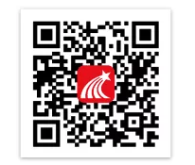
②应用市场搜索“学习通”，下载并安装。
（2）注册并绑定单位信息
打开安装好的学习通App，选择“新用户注册”（前期已注册的老师同学可直接登录）；进入如下中图的界面，输入手机号并获取验证码、设置个人密码，点击“下一步；进入右图信息验证界面，输入单位、学号（学籍学号）、姓名（必须为真实姓名），点击“验证”即可成功登录学习通。（注意：单位、学号一定要填写准确，否则无法统计成绩）
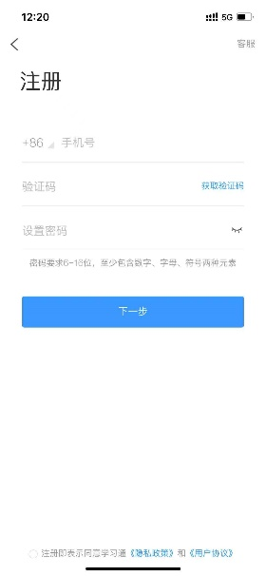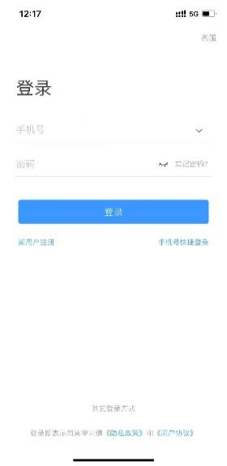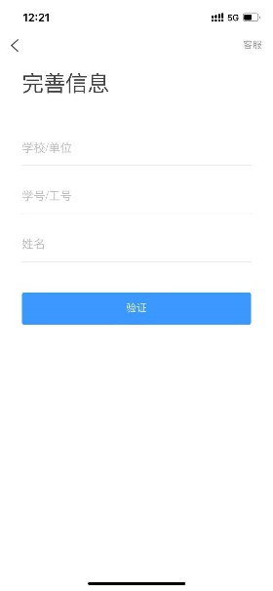
2.点击学习通首页右上角邀请码，输入ahszds进入活动专属页面；
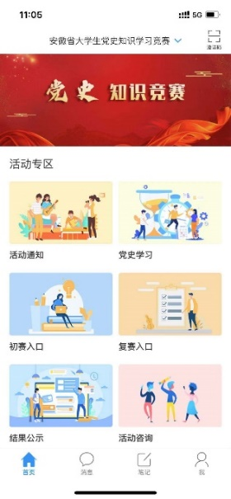
3.点击“党史学习”进入课程学习，完成每一章的“视频学习”与“课后习题”。
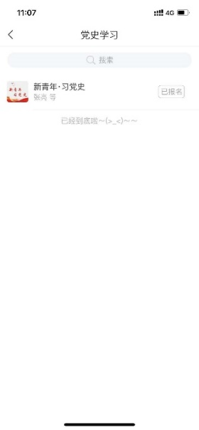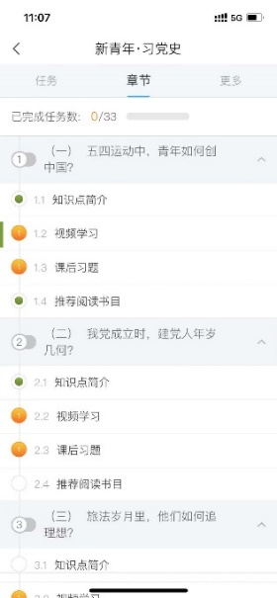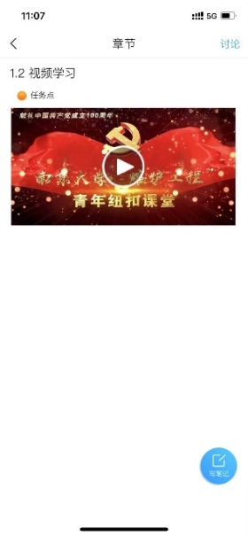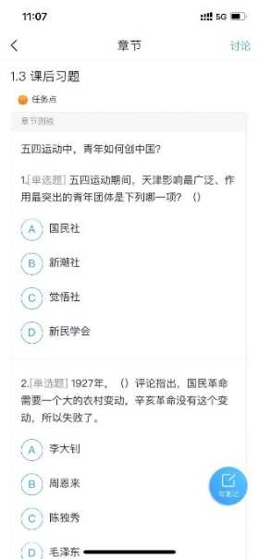
4.在初赛的时间，点击“初赛入口”，点击右上角“考试列表”，找到对应的考试“安徽省大学生党史知识学习竞赛初赛”进入考试，完成答题。
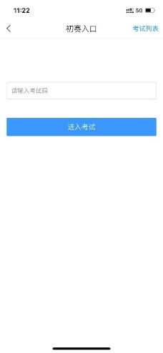
4.进入复赛的同学，在复赛的时间，点击“复赛入口”，点击右上角“考试列表”，找到对应的考试“安徽省大学生党史知识学习竞赛复赛”进入考试，完成答题。
5.活动相关通知可在“活动通知”栏目中查看；初赛与复赛结果在“结果公示”栏目中公示；有问题的同学可通过“活动咨询”栏目，加入小组，发起提问。
九、奖项设置
特等奖：4名
一等奖：8名
二等奖：20名
三等奖： 入围决赛选手
优秀组织单位：根据单位总参赛人数及入围复赛、决赛人数选取若干

